
МИНОБРНАУКИ РОССИИ
Федеральное государственное бюджетное образовательное учреждение
высшего образования
«МИРЭА − Российский технологический университет»
РТУ МИРЭА
Институт информационных технологий (ИИТ)
Кафедра практической и прикладной информатики (ППИ)

ОТЧЕТ ПО ПРАКТИЧЕСКОЙ РАБОТЕ
по дисциплине «Моделирование бизнес-процессов»

Практическое занятие № 17

Студент группы ИНБО-01-17 | ИКБО-20-23, Комисарик М.А. | (подпись)
Преподаватель | Ахмедова Х.Г. | (подпись)
Отчет представлен | «___»________202__г.

Москва 2025 г.

СОДЕРЖАНИЕ
ПОСТАНОВКА ЗАДАЧИ 3
ХОД РАБОТЫ 4
СПИСОК ИСПОЛЬЗОВАННЫХ ИСТОЧНИКОВ И ЛИТЕРАТУРЫ 7

ПОСТАНОВКА ЗАДАЧИ
Задание. Используя открытые источники Интернете найти организационную структуру управления организации (компании, предприятия, учреждения любой организационно-правовой формы), построить организационную модель, соблюдая правила построения модели и выделив в ней не менее 7 организационных единиц верхнего уровня. Для каждой организационной единицы определить руководителя и состав подчиненных с указанием фамилий, при недостатке информации можно фантазировать с соблюдением правил этики и культуры.
Вариант: Таможенная деятельность

ХОД РАБОТЫ
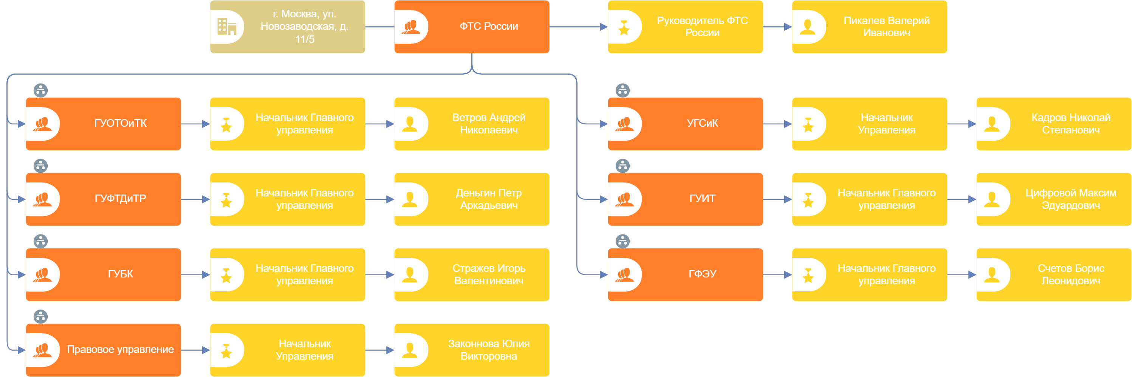
Рисунок 1 – Организационная модель ФТС России
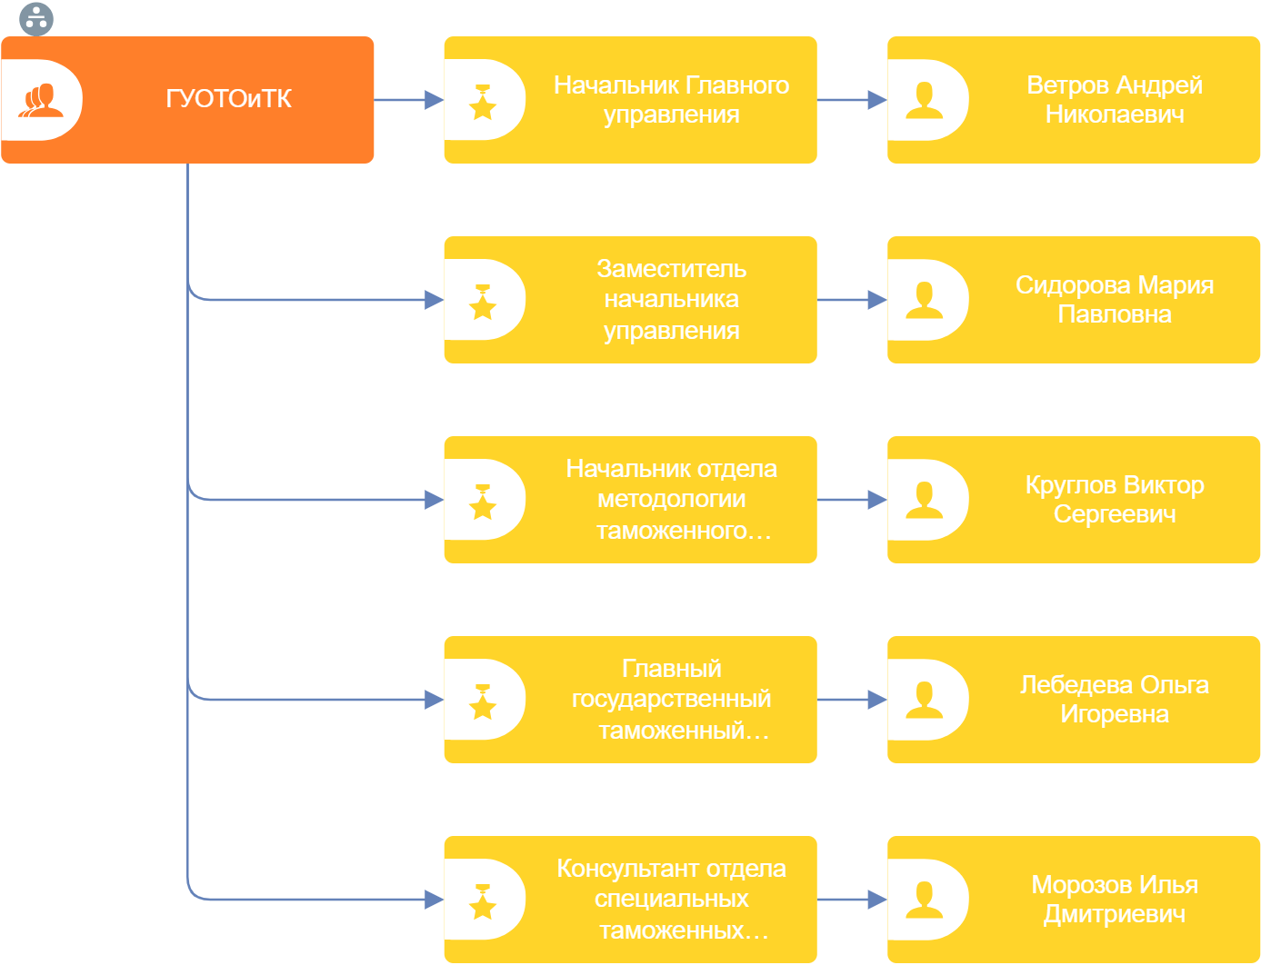
Рисунок 2 – Организационная схема подразделения ГУОТОиТК
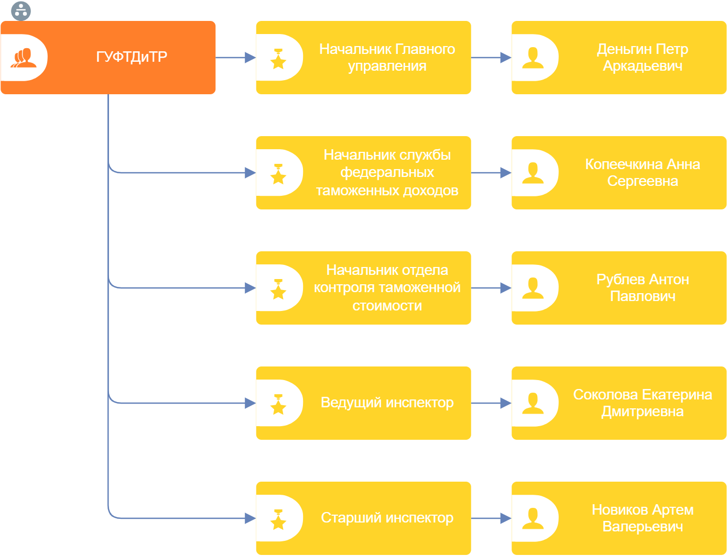
Рисунок 3 – Организационная схема подразделения ГУФТДиТР
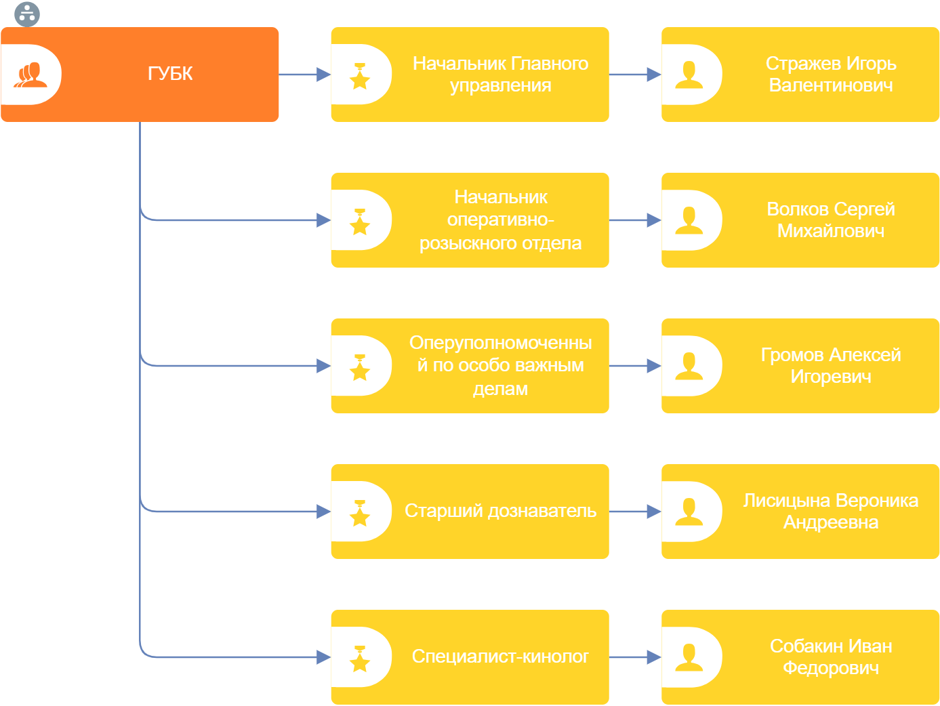
Рисунок 4 – Организационная схема подразделения ГУБК
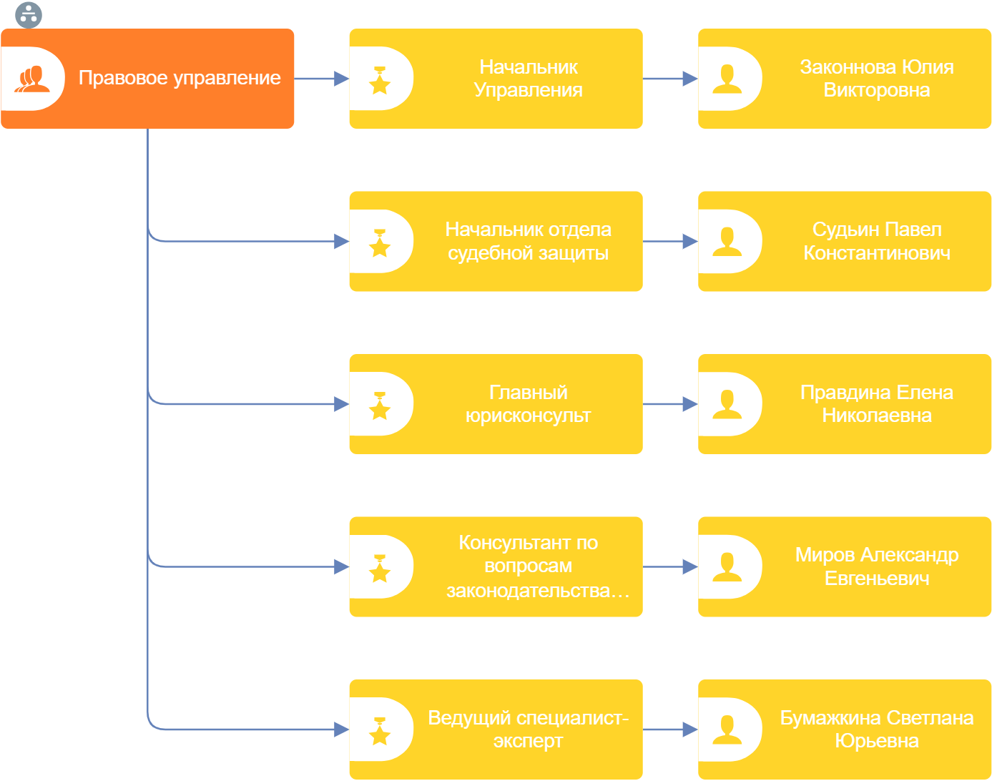
Рисунок 5 – Организационная схема подразделения Правовое управление
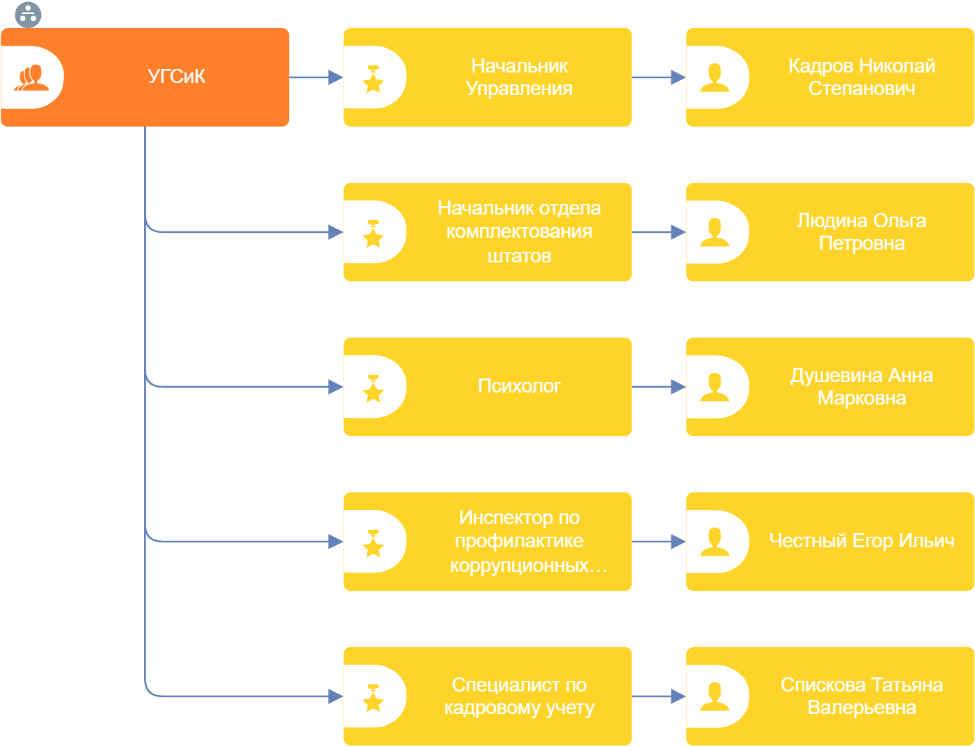
Рисунок 6 – Организационная схема подразделения УГСиК
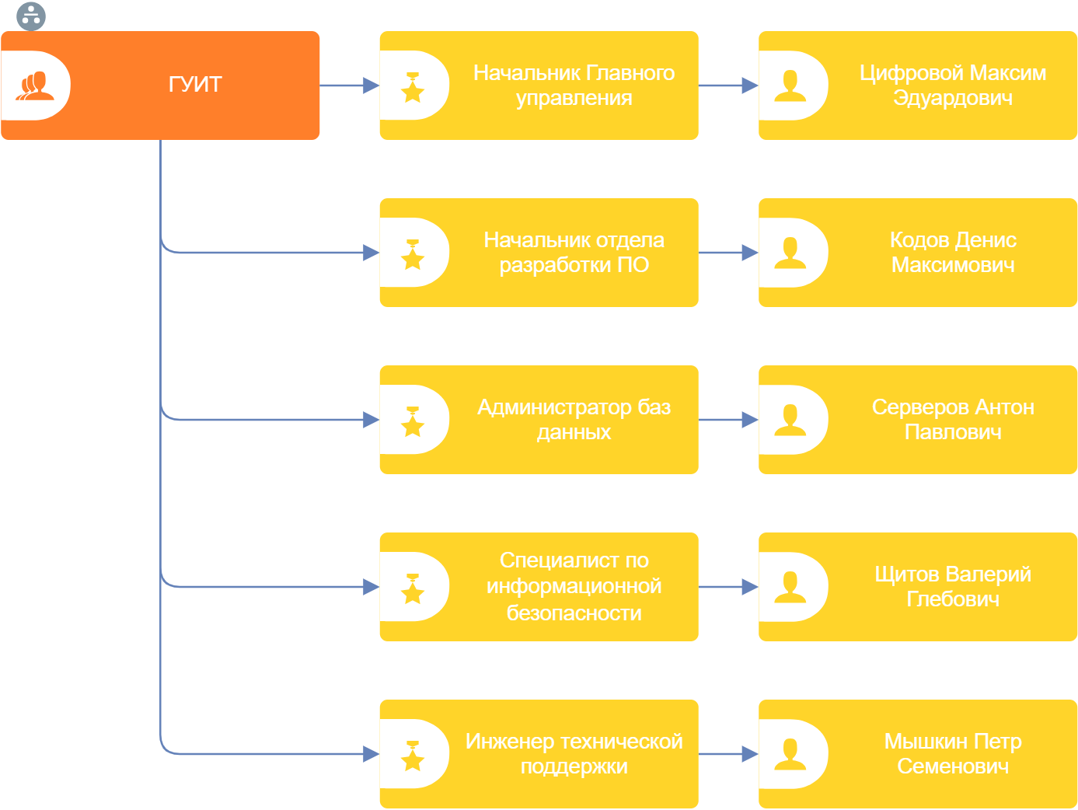
Рисунок 7 – Организационная схема подразделения ГУИТ
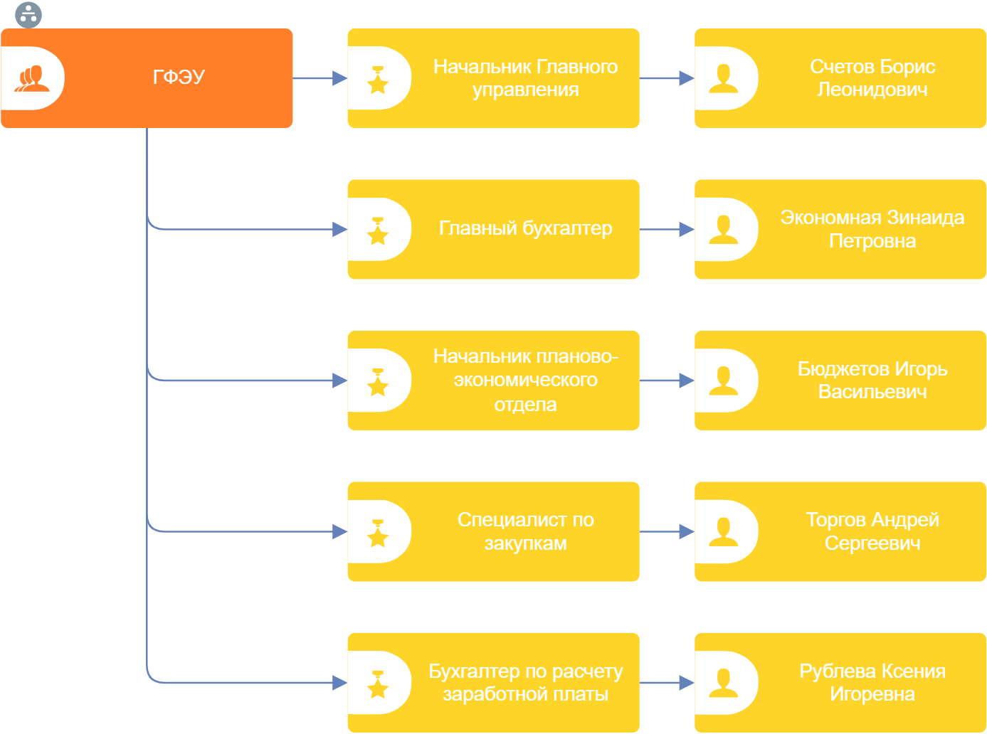
Рисунок 8 – Организационная схема подразделения ГФЭУ

СПИСОК ИСПОЛЬЗОВАННЫХ ИСТОЧНИКОВ И ЛИТЕРАТУРЫ
1. Моделирование бизнес-процессов [Электронный ресурс]: учебное пособие / Ю. В. Кириллина, И. А. Семичастнов. — М.: РТУ МИРЭА, 2022.
2. Кириллина Ю. В., Черняускас В. В., Леонов Д. А., Лентяева Т. В. Моделирование бизнес-процессов [Электронный ресурс]:рабочая тетрадь. — М.: РТУ МИРЭА, 2023.
3. Моделирование бизнес-процессов: учебник и практикум для академического бакалавриата / О.И. Долганова, Е.В. Виноградова, А.М. Лобанова; под ред. О.И. Долгановой — М.: Издательство Юрайт, 2020 — 289 с. — Серия: Бакалавр. Академический курс

